REPUBBLICA ITALIANA

Regione Siciliana
ASSESSORATO DELL'ISTRUZIONE E DELLA
FORMAZIONE PROFESSIONALE
L ' Assessore
Prot. n. 055/Gab Palermo, 8.1.2022
Oggetto: COVID-19— D.L. 1/7.1.2022. Interventi regionali: modifica calendario scolastico 2021-22.
Alle Città Metropolitane, ai Liberi Consorzi provinciali ed ai Comuni della Sicilia per il tramite di: ANCI-SICILIA
Al Sig. Direttore Generale dell'Ufficio Scolastico Regionale (USR)
Ai Sigg. Dirigenti degli Ambiti Territoriali provinciali
Ai Sigg. Dirigenti scolastici della Sicilia per il tramite di: USR -Sicilia
p.c. On. Presidente della Regione
Ai Sigg. Prefetti della Regione Siciliana
Al Sig. Capo di Gabinetto del Sig. Ministro dell'Istruzione
Al Sig. Presidente Task-Force regionale
Al Sig. Dirigente Generale del Dipartimento regionale per le Attività Sanitarie ed Osservatorio epidemiologico
Al Sig. Dirigente Generale del Dipartimento regionale per la Pianificazione strategica
Ai Sigg. Dirigenti Generali delle ASP provinciali
Ai Sigg. Commissari straordinari per l'Emergenza Covid-19
Al Sig. Dirigente Generale del Dipartimento regionale dell'Istruzione, dell'Università e del Diritto allo studio Ai Sigg. Componenti della Task-Force regionale
Agli Enti di Formazione Professionale (eroganti IeFP)
Alle Fondazioni ITS

LORO SEDI
Il provvedimento adottato, in data 7.01.2022, dal Governo nazionale in materia di riapertura delle istituzioni scolastiche dopo la pausa natalizia induce ad una necessitata revisione delle modalità di frequenza e dei correlati assetti organizzativi, anche in relazione alla documentata diffusione incrementale dell'infezione da COVID-19. Emergono peraltro diffusi elementi di preoccupazione connessi alle difficoltà di garantire l'assolvimento delle articolate procedure di testing e di monitoraggio sanitario secondo le modalità e i tempi previsti dalla predetta disposizione ministeriale.
Ciò premesso e stante le plurime segnalazioni pervenute da Enti ed Autorità locali, organismi sindacali e di categoria, rappresentanze dei genitori e degli studenti, nonché a seguito dell'Ordinanza n. 1/2022 dell'On. Presidente della Regione Siciliana, si è riunita, in data odierna, la task-force regionale per la riapertura in sicurezza delle istituzioni educative, presieduta dal Prof. Adelfio Elio Cardinale e presenti, da parte regionale, gli Assessori all'Istruzione e alla Salute, nonchè rappresentanti tecnici degli stessi Assessorati, dell'Assessorato alle Infrastrutture e Mobilità e degli Uffici di diretta collaborazione dell'On.Presidente.
Nell'occasione, tanto l'ANCI-Sicilia, a nome degli Enti territoriali, quanto i numerosi partecipanti, per conto delle istituzioni scolastiche, didattico-formative e di categoria, hanno rappresentato preoccupazioni in ordine allo stato epidemico generale, nonché articolate riserve sulla concreta e tempestiva applicabilità delle disposizioni governative.
Da parte sua, il governo regionale, nell'intendimento di contemperare l'applicazione della inderogabile norma nazionale con le rappresentate e motivate esigenze, nel condividere queste ultime, ha ritenuto di potere procedere, nel rispetto delle sue prerogative e competenze, alla parziale modifica del calendario didattico dell'a.s.2021-22, precedentemente adottato con D.A. n. 1187/5.7.2021 e ss.mm.ii., riducendone di tre giorni la originaria durata, pur sempre nel rispetto del numero minimo delle giornate scolastiche, e disponendo il rientro a scuola in presenza, dopo le festività natalizie, alla data del 13 gennaio p.v.
Tale proroga potrà altresì essere proficuamente utilizzata dai Sigg. Dirigenti scolastici (o loro Delegati per la gestione della pandemia da COVID. 19) per promuovere più stretti raccordi operativi con le ASP territorialmente competenti, al fine di intensificare le operazioni di copertura vaccinale (anche della fascia 5-11 anni) e di monitoraggio scolastico della popolazione scolastica (studenti ed operatori).
Si chiarisce, infine, che il governo regionale, sulla base degli aggiornamenti tecnico-sanitari in corso e delle risultanze provenienti dalle istituzioni scolastiche, si riserva ulteriori interventi a tutela della salute pubblica e del diritto allo studio.
La presente disposizioni si applica alle scuole per l'infanzia e di ogni ordine e grado, al sistema della formazione professionale erogante percorsi in obbligo scolastico (IeFP) e alle Fondazioni ITS.
L'occasione è gradita per porgere distinti saluti.
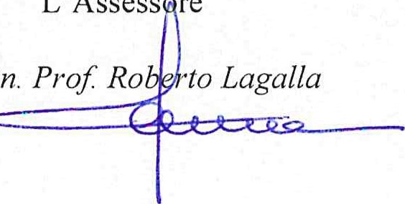L'Assess re
On.

